右击GSP软件，选择属性:
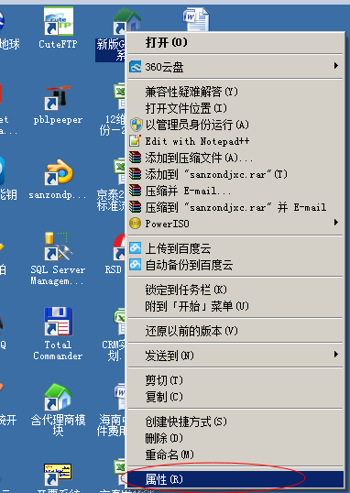
打开属性窗口
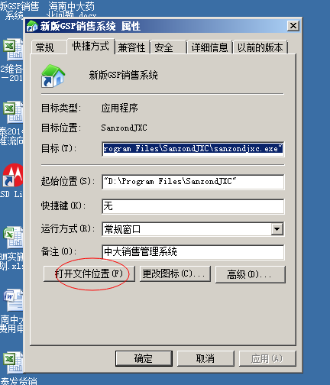
点击"打开文件位置"或XP中为"查找目标",找到 UpdateConfig.ini文件，并双击打开,
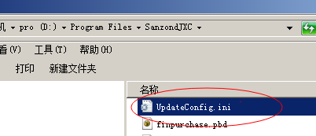

打开文件如下:
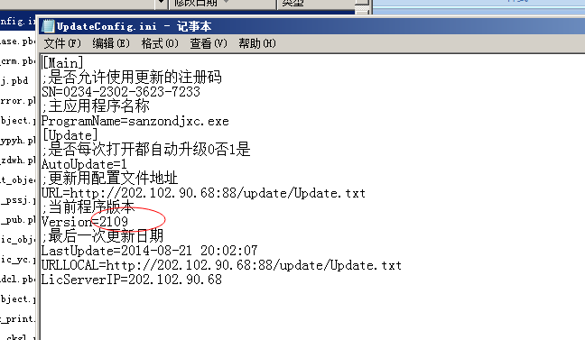
修改所示2019为2018,即改一个数比现在数小，点文件关闭
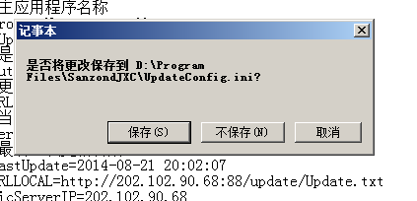
选择保存，重新运行软件即可完成手工升级。

